BERGSJÖ IF

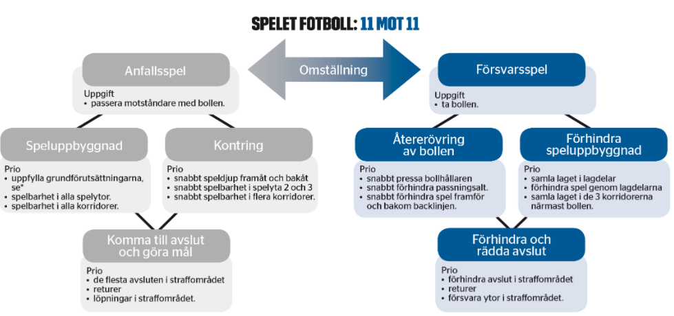

Försvarsspel

Målsättningen i försvarsspel är att ta bollen. Genom att ta bollen hindras motståndarna från att komma till avslut och göra mål, och spelarna får möjlighet att själva anfalla. Att ta bollen är därmed den övergripande uppgiften i lagets försvarsspel oavsett skede av spelet. För att lyckas med uppgiften finns det rekommendationer för olika prioriteringar för spelets olika skeden.

Återerövring
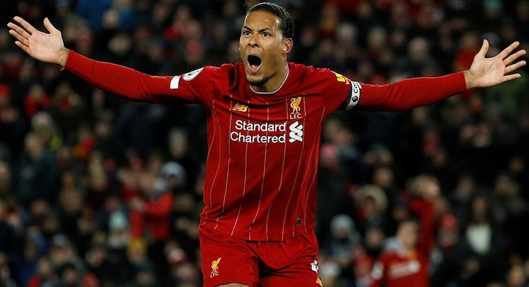
När laget förlorar bollen är det viktigt att snabbt sätta press på motståndarna för att förhindra att motståndarna får bollen under kontroll och kontrar. I läget när motståndarna just har vunnit bollen är de inte formerade för anfallsspel vilket gör att det finns stora chanser att erövra bollen direkt efter bollförlust.
För att lyckas med den snabba pressen är det viktigt att flera spelare är aktiva. Ofta pressar spelaren närmast bollen, men övriga spelare måste komma nära och täcka bollhållarens korta passningsalternativ så att den pressande spelaren inte blir bortspelad.
När motståndarna kontrar vill de ofta snabbt spela bollen till spelyta 2 och 3. Därför är det viktigt att laget försvarar de ytorna både framför och bakom backlinjen.

Förhindra speluppbyggnad
För att erövra bollen när motståndarna är formerade för anfallsspel är det viktigt att spelarna jobbar tillsammans. När laget är samlat i lagdelar är det lättare för spelarna att samverka.
Det är extra viktigt att förhindra att motståndarna kan kontrollera bollen mellan lagdelarna och inom det egna laget. Detta eftersom de då är närmare målet och kan ha många spelalternativ. Om motståndarna kan kontrollera bollen utanför det egna laget så finns det större möjligheter att försvara målet med flera spelare. Ett sätt att förhindra att motståndarna spelar genom laget kan vara att hålla korta avstånd mellan spelare och lagdelar i både djupled och sidled.
Planens korridorer kan vara bra hjälpmedel för att hålla laget kompakt i sidled. Att samla alla spelare i de tre korridorer som är närmast bollen innebär att det blir svårare för motståndarna att spela bollen genom en lagdel.

Förhindra och rädda avslut
Ju närmare målet motståndarna kommer, desto större är risken att det blir mål. Därför bör laget i första hand försöka se till att motståndarna inte kommer in i straffområdet med bollen. I andra hand ska laget försvara ytorna nära målet extra noga eller markera de motståndare som finns i straffområdet.
Vid avslut är det möjligt att målvakten räddar men inte lyckas fånga bollen. Därför är det viktigt att vid alla avslut ha spelare som intar positioner för att vara först på bollen vid returer.

Anfallsspel
Målsättningen i anfallsspel är att göra mål. För att lyckas med det behöver laget, oavsett skede av spelet, ofta först passera motståndarnas spelare och lagdelar och på så vis ta bollen framåt. Detta kan kallas för en övergripande uppgift i lagets anfallsspel. För att lyckas med uppgiften finns det rekommendationer för olika prioriteringar för spelets olika skeden.

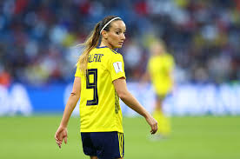
Speluppbyggnad
Genom att uppfylla grundförutsättningarna i anfallsspel (spelbar, spelavstånd, spelbredd och speldjup) ger laget bollhållaren flera alternativ. Bollhållaren bör själv få fatta beslut om vilket alternativ som är det bästa, till exempel att passa, driva eller utmana.
Om laget har spelbara spelare i alla spelytor har bollhållaren möjlighet att spela bollen förbi olika antal spelare/lagdelar i motståndarlaget eller spela bollen bakåt. Samtidigt tvingar det motståndarna att vara beredda på passningar i alla spelytor.
Att även ha spelbara spelare i alla korridorer ger laget möjlighet att förflytta bollen över stora ytor. Detta är viktigt för att skapa ytor att anfalla på vid exempelvis spelvändningar och för att ge bollhållaren olika passningsalternativ. Att förflytta bollen över stora ytor gör att det blir svårare för motståndarna att hålla sitt lag kompakt.

Kontring
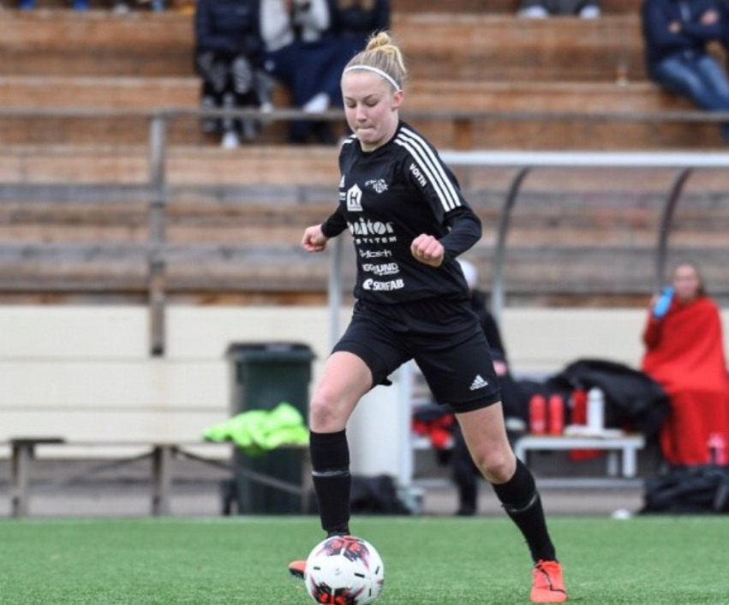
När laget vinner bollen är det viktigt att bollhållaren snabbt får flera alternativ. Att ge bollhållaren passningsalternativ både framåt och bakåt möjliggör en snabb omställning till anfallsspel med goda möjligheter att komma till avslut och göra mål eller att behålla bollen inom laget.
För att snabbt komma framåt i kontring är det viktigt att bollhållaren snabbt har möjlighet att spela bollen till spelyta 2 och 3. Att ge bollhållaren passningsalternativ i både spelyta 2 och 3 gör det svårare för motståndarnas backlinje eftersom de behöver försvara både ytan bakom och framför sig.
Att snabbt skapa passningsalternativ framåt i flera korridorer gör det svårt för motståndarna att hålla korta avstånd mellan spelarna i sidled.

Komma till avslut och göra mål
Ju närmare målet laget kommer innan avslut, desto större är chansen att det blir mål. Därför är det bra att försöka komma in i straffområdet innan avslut. Vid avslut från längre avstånd är det svårare att göra mål, men det är bra att träna även på sådana avslut.
Vid avslut är det möjligt att målvakten räddar men inte lyckas fånga bollen. Därför är det viktigt att vid alla avslut ha spelare som intar positioner för att göra mål på returer.
Löpningar in i straffområdet gör att bollhållaren får flera alternativ men även att försvararna måste koncentrera sig både på bollhållaren och på löpningarna. Många gånger kan det innebära att bollhållaren får mera tid.

